**ДЕПАРТАМЕНТ ОБРАЗОВАНИЯ АДМИНИСТРАЦИИ**

**ГОРОДСКОГО ОКРУГА САМАРА**

**МУНИЦИПАЛЬНОЕ БЮДЖЕТНОЕ ОБРАЗОВАТЕЛЬНОЕ УЧРЕЖДЕНИЕ**

**ОРГАНИЗАЦИЯ ДОПОЛНИТЕЛЬНОГО**

**ПРОФЕССИОНАЛЬНОГО ОБРАЗОВАНИЯ**

**«ЦЕНТР РАЗВИТИЯ ОБРАЗОВАНИЯ ГОРОДСКОГО ОКРУГА САМАРА»**

**ИТОГОВАЯ РАБОТА**

**по итогам стажировки по теме**

**«Применение игровых технологий с детьми дошкольного возраста**

**в образовательном процессе ДОО»**

**Методическая разработка**

**дидактическое пособие**

**«ЛЕПБУК -ДЕТЯМ ЗНАТЬ ПОЛОЖЕНО ПРАВИЛА ДОРОЖНЫЕ»**

**Выполнили**

**Глаголева Екатерина Раиловна, Шестакова Ольга Петровна**

**воспитатели МБДОУ “Детский сад 244” ул. Дальняя 5._г.о. Самара**

|  |  |
| --- | --- |
|  | **30.03.2023г**  *(дата)*  **Самара 2023 г.** |

Содержание

Актуальность…………………………………………………………………..3.

Разработка занятия (игры, серии упражнений) …………………………… 5-14.

Список литературы…………………………………………………………….16

«ЛЕПБУК -ДЕТЯМ ЗНАТЬ ПОЛОЖЕНО ПРАВИЛА ДОРОЖНЫЕ»

по обучению детей основам ПДД

подготовили: Глаголева Е.Р., Шестакова О.П.

Пояснительная записка

Данное дидактическое пособие «Лэпбук-детям знать положено правила дорожные» предназначено для педагогов ДОУ по организации обучения старших дошкольников умению и навыкам безопасного поведения на улицах и дорогах. Может использоваться в образовательной деятельности с детьми по ознакомлению с правилами дорожного движения. Содержание лэпбука пополняется, материал усложняется. В старшем дошкольном возрасте дети уже могут вместе со взрослыми участвовать в сборе материала: анализировать, сортировать информацию.

Дидактическое пособие можно использовать в индивидуальной и коллективной работе с детьми, в самостоятельной и игровой деятельности.

Работа с лепбуком позволяет разнообразить работу по ознакомлению с правилами дорожного движения и повысить познавательный интерес у детей.

**1.1.Актуальность**

Автомашин на наших дорогах с каждым годом становится все больше и больше. Увеличивается интенсивность движения транспорта и в связи с этим особое значение приобретает проблема обеспечения безопасности на дорогах. Причем, несчастные случаи все чаще происходят не на больших транспортных магистралях, а на маленьких дорогах, рядом с остановками, а иногда и во дворе дома. Зачастую причиной дорожно-транспортных происшествий бывают дети.

Воспитание у детей дошкольного возраста навыков безопасного поведения на улицах города является актуальной проблемой. Актуальность связана с тем, что у детей данного возраста отсутствует защитная психологическая реакция на дорожную обстановку, которая свойственна взрослым. Желание постоянно открывать что-то новое, непосредственность часто ставят их перед реальными опасностями, в частности на улицах.

Дети дошкольного возраста – особая категория пешеходов и пассажиров. Правила дорожного движения едины для детей и взрослых. К сожалению, они написаны “взрослым” языком без всякого расчета на детей. Поэтому главная задача взрослых – доступно разъяснить правила ребенку.

Знакомить детей с правилами дорожного движения, формировать у них навыки правильного поведения на дороге необходимо с раннего возраста, так как знания полученные в детстве, наиболее прочные; правила, усвоенные ребёнком, впоследствии становятся нормой поведения, а их соблюдение - потребностью человека.

Обучение, ни в коем случае не должно ограничиваться или сводиться к ***«это можно - это нельзя»***. Это скучно и не интересно детям, поэтому задача взрослых, педагогов – сделать знакомство с ПДД занимательным, интересным, игровым, увлекательным. Тематическая папка по правилам дорожного движения - лэпбук - оптимальный вариант ознакомления дошкольников с безопасным поведением на дороге.

Лэпбук по ПДД отвечает всем требованиям ФГОС ДО к предметно развивающей среде, он:

Многофункционален;

Информативен(многообразие представленного материала);

Полифункционален: способствует развитию творчества, воображения;

Пригоден к использованию одновременно группой детей (в том числе с участием взрослого как играющего партнера);

Является средством художественно-эстетического развития ребенка;

Вариативен (есть несколько вариантов использования каждой его части);

Его структура и содержание доступно детям дошкольного возраста;

Обеспечивает игровую, познавательную, исследовательскую и творческую активность всех воспитанников.

**1.2.Целевая аудитория**:

Старший дошкольный возраст (5-7лет)

Лэпбук могут использовать:

• Педагоги;

• Педагоги с детьми;

• Педагоги, дети и родители;

• Дети и родители;

• Родители

• Дети самостоятельно, что будет последней, высшей ступенью развития познавательной деятельности детей. Лэпбук можно использовать как в детском саду, так и дома.

**1.3.Роль и место мероприятия/занятия в системе работы педагогического работника( связь с другими мероприятиями)**

Обучение детей правилам дорожного движения – жизненная необходимость, поэтому в любом дошкольном учреждении регулярно проходят различные мероприятия ПДД. Воспитатель старается до детей донести свод правил безопасности, который пригодиться им впоследствии. Родители заинтересованы в успешном освоении программы безопасности, поэтому мы совместно (родители и воспитатели) проводим мероприятия на заданную тематику. Велика роль детских садов в формировании умении читать сигналы светофора и регулировщика, запоминать значение дорожных знаков, законов улиц и дорог. Знание правил ПДД становятся нормой для детей, а их соблюдение-законом. Место проведения по обучению детей основам ПДД «Детский сад №244» г.о. Самара, подготовительная группа №11

**1.4. Цель:** Закрепление у детей старшего дошкольного возраста навыков безопасного поведения на улицах и дорогах города посредством использования «ЛЕПБУКА -ДЕТЯМ ЗНАТЬ ПОЛОЖЕНО ПРАВИЛА ДОРОЖНЫЕ»

**Задачи**:

Совершенствовать и закреплять знания детей о правилах безопасного поведения на дорогах. Формировать у детей дошкольного возраста основы дорожной безопасности, навыки предвидении опасных дорожных ситуаций. Развивать у детей необходимые качества, такие как внимание, память, мышление, координация движений, реакция на опасность. Воспитывать в детях юных пешеходов, владеющих дорожной азбукой и правилами безопасного поведения на дороге.

**Планируемые результаты:**

Дети овладеют базовыми правилами поведения на дороге. Научатся предвидеть и разрешать опасные дорожно-транспортные ситуации. У детей сформируются самостоятельность и ответственность в действиях на дороге. Сформируется устойчивый познавательный интерес. Сформируется культура поведения в процессе общения с дорогой. Привьются устойчивые навыки безопасного поведения в любой дорожной ситуации.

**1.5. Форма проведения и основания ее выбора:**

Дидактическое пособие «ЛЭПБУК -ДЕТЯМ ЗНАТЬ ПОЛОЖЕНО ПРАВИЛА ДОРОЖНЫЕ» рекомендуется использовать воспитателям дошкольного учреждения с детьми в самостоятельной и игровой деятельности. Благодаря этой форме работы дети многое узнали о ПДД, знают и с удовольствием читают наизусть стихи о дорожных знаках, рассуждают над смыслом поговорок и пословиц о ПДД, придумывают загадки о ПДД, знают правила дорожного движения. Работа с лэпбуком позволила разнообразить работу и повысила познавательный интерес у детей.

Почему выбрали форму - лэпбук? Лэпбук – новая форма организации образовательной деятельности для развития познавательной активности детей и развития самостоятельности.

1. Он помогает ребенку по своему желанию организовать информацию по изучаемой теме и лучше понять и запомнить материал.

2. Это отличный способ для повторения пройденного. В любое удобное время ребенок просто открывает лэпбук и с радостью повторяет пройденное, рассматривая сделанную своими же руками книжку.

3. Дети учатся самостоятельно собирать и организовывать информацию.

4. Лэпбук хорошо подходит для занятий в группах, где одновременно будут заняты несколько детей. Можно выбрать задания под силу каждому (одним – кармашки с карточками или фигурками по данной теме, а другим детям – задания, подразумевающие умение писать и т. д.)

5. И создание лэпбука - это просто интересно!

**1.6. Педагогические технологии, методы, приемы**

Данное пособие является средством развивающего обучения, предполагает использование современных технологий: технологии организации коллективной творческой деятельности, коммуникативных технологий, технологии проектной деятельности, игровых технологий.

**1.7. Ресурсы необходимые для подготовки и проведения мероприятия**

В Лэпбук  входит 14 развивающих заданий:

1.     Кармашек «Собери картинку»

2.     Кармашек «Дорожные знаки»

3.     Кармашек «Виды транспорта»

4.     Кармашек «Дорожная азбука»

5.     Кармашек «Советы светофора»

6.     Кармашек «Ребусы»

7.     Кармашек «Стихи»

8.     Кармашек «Загадки»

9. Кармашек «Пристегни ребенка»

10. Кармашек «Лото-дорожные знаки»

11. Кармашек «Правила дорожного движения»

12. Кармашек «Домино-дорожные знаки»

13. Дидактическая игра – Крестики -нолики «Транспорт-дорожные знаки»

14. Макет дороги: «Безопасная прогулка» (машинки для разыгрывания игровых ситуаций по ПДД).

**1.8. Рекомендации по использованию методической разработки**

Лэпбук отвечает требованиям ФГОС ДО к развивающей предметно-пространственной  среде: информативен и полифункционален. Пригоден к использованию одновременно группой детей (в том числе с участием взрослого как играющего партнера); обладает дидактическими свойствами; является средством художественно-эстетического развития ребенка, приобщает его к миру искусства; вариативной (есть несколько вариантов использования каждой его части); его структура и содержание доступно детям дошкольного возраста; обеспечивает игровую, познавательную, исследовательскую и творческую активность всех воспитанников.

Создание лэпбука - эффективное средство для привлечения родителей к сотрудничеству. Родители — неотъемлемое звено в образовательном пространстве детского сада. В лэпбуке собраны материалы о ПДД для развивающих занятий с детьми дошкольного возраста.

**2. Основная часть**

**2.1. Описание лэпбука**

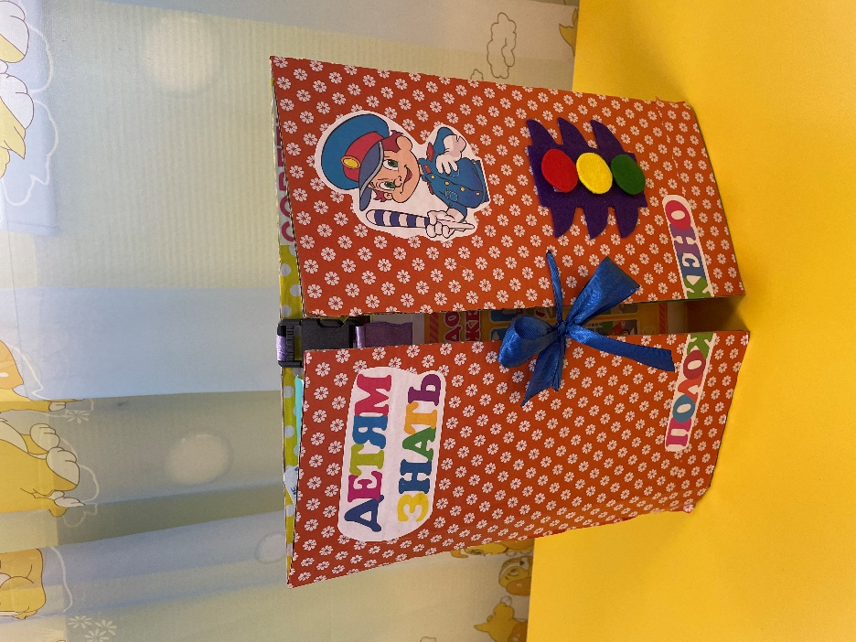

1.Кармашек «Собери картинку» (пазлы).

Цель: Развитие сообразительности, зрительного внимания, Расширение словаря, развитие грамматически правильной связной речи.

Задание: правильно собрать разрезную картинку и «Составь рассказ по картинкам».

2. Кармашек «Дорожные знаки»

**Варианты игры с дорожными знаками:**

Дидактическая игра **«Кто быстрее найдет свои знаки»**

Цель: Развитие памяти, объяснительной речи.

Задание: Нужно разделить знаки по принадлежности на 4 группы:

-предупреждающие знаки

-предписывающие знаки

-запрещающие знаки

-знаки сервиса

**Ход игры:**

Дети выбирают знаки своей группы и рассказывают, какие знаки они выбрали. 1-наши знаки запрещающие: ***«Стоянка запрещена»***, ***«Движение пешеходов запрещено»***, ***«Движение на велосипедах запрещено»***. 2—наши знаки предупреждающие: ***«Скользкая дорога»***, ***«Крутой поворот»***, ***«Дорожные работы»***. 3—наши знаки предписывающие: ***«Пешеходный переход»***, ***«Место остановки автобуса»***, ***«Жилая зона»***. 4—наши знаки сервиса: ***«Больница»***, ***«Телефон»***, ***«Заправочная станция»***.

Дидактическая игра ***«Угадай, какой знак»***

Цель:

Закрепить названия и назначение дорожных знаков.

Уметь определять, какие знаки предназначены для водителей, а какие для пешеходов.

Воспитывать внимание, навыки осознанного использования знаний о дорожных знаках в повседневной жизни.

**Ход игры:**

Первый вариант.

Ведущий направляет стрелку на какой-либо знак, ребенок называет знак и объясняет его назначение. За правильный ответ дается фант.

Второй вариант.

Ведущий называет знак. Ребенок поворачивает стрелку к нужному знаку, рассказывая, что он обозначает.

Третий вариант.

Ведущий описывает знак, не называя его, отгадавший показывает ответ стрелкой.

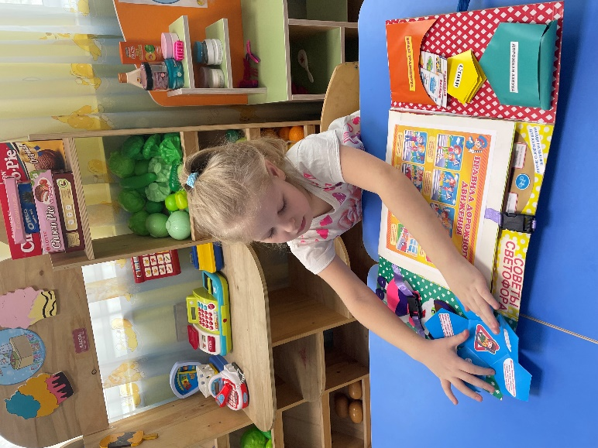

3.     Кармашек «Виды транспорта»

**Дидактическая игра «Виды транспорта».**

Цель: Формировать умения отличать и называть водный, воздушный и наземный транспорт; обогащать словарь.

**Ход игры:**

Перед началом игры детям раздаются карточки, на которых изображен различный транспорт. Выставляется игровое поле, ребенок подходит и крепит карточку, в зависимости от того к какому виду транспорта относиться его карточка. При этом, ребенок четко произносит, то что у него нарисовано на карточке, и объясняет, какой это вид транспорта. После чего крепит на игровое поле*(воздушный - небо, водный - море, наземный - дорога).*

Можно разделить детей на три команды. Каждой команде дать название "Водный транспорт", "Воздушный", "Наземный". Каждая команда должна найти транспорт, соответствующий названию команды, и рассказать, для чего он предназначен.

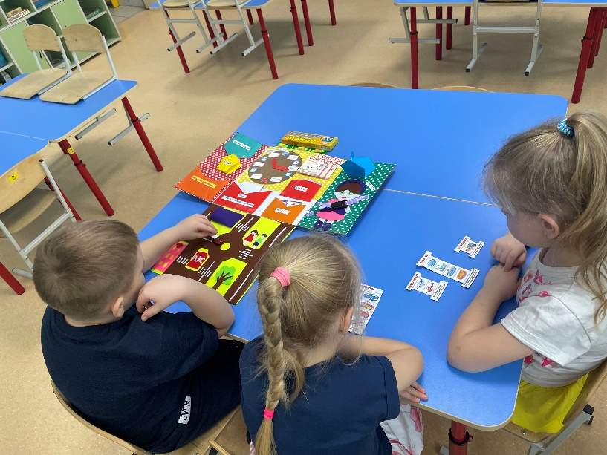

4.     Кармашек «Дорожная азбука»

В кармашке находятся части разрезанных дорожных знаков, которые нужно собрать.

Цель: развитие сообразительности, зрительного внимания, связной речи.

Ход игры*:* правильно собрать разрезную картинку и рассказать о дорожном знаке.

5.     Кармашек «Советы светофора»

Цель: закреплять правила дорожного движения и поведения пешеходов на

улице, развивать связную речь, мышление, память, внимание.

Материал: карточки с правилами дорожного движения.

**Ход игры:** Воспитатель читает карточки, а дети хором повторяют!

6.     Кармашек «Ребусы»

Данный раздел представляет кармашек, в котором лежат карточки с ребусами на тему *«*ПДД*»*

Цель: создать условия для активизации мыслительной и познавательной деятельности учащихся в процессе изучения материала по теме *«*ПДД*»* через решение ребусов.

Задание: разгадай ребус и назови правильный ответ**.**

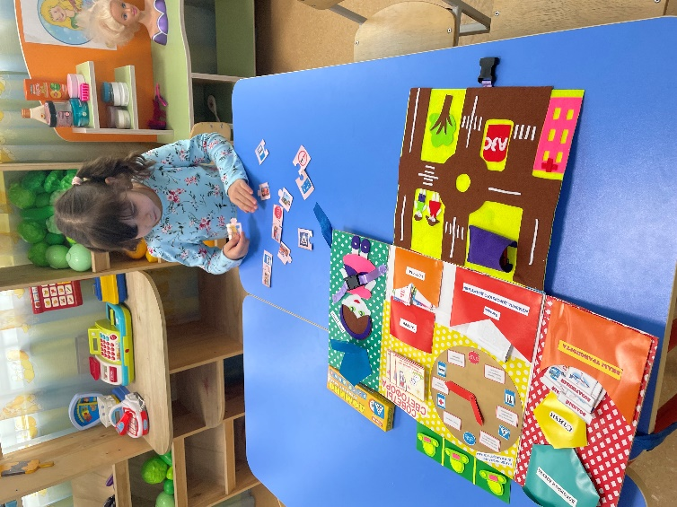

7.     Кармашек «Стихи»

Данный раздел представляет карточки, на страницах которых подобраны стихотворения о знаках ПДД.

Цель: учить детей различать дорожные знаки; прививать навыки безопасного поведения на дорогах**.**

8.     Кармашек «Загадки»

В данном разделе представлены карточки, на страницах которых написаны загадки.

Цель: развивать умственные способности и зрительное восприятие; учить соотносить речевую форму описания дорожных знаков с их графическим изображением; воспитывать самостоятельность, быстроту реакции, смекалку.

**Ход игры:**

На дорожном знаке том

Человек идёт пешком

Полосатые дорожки

Постелили на м под ножки

Чтобы мы забот не знали

И по ним вперёд шагали.

(Знак *«Пешеходный переход»*.)

Всё водителю расскажет,

Скорость верную укажет.

У дороги, как маяк,

Добрый друг -….

(Знак *«Дорожный знак»*.)

Как зовутся те дорожки,

По которым ходят ножки?

Различать учись их точно,

Не лети, как на пожар.

Пешеходные дорожки – это только …?

(Знак *«Тротуар»*.)

Встало с краю улицы в длинном сапоге

Чучело трёхглазое на одной ноге.

Где машины движутся, где сошлись пути,

Помогает улицу людям перейти.

(Знак «Светофор») и т. д.

9. Кармашек «Пристегни ребенка»

Данный раздел представляет макет ребенка, которого нужно пристегнуть ремнем безопасности.

10. Кармашек «Лото-дорожные знаки»

Цель: формировать представление о знаках дорожного движения.

Задачи:

формировать умение различать дорожные знаки;

соотносить речевую форму описания дорожных знаков с их графическим изображением;

развивать интерес к правилам дорожного движения.

**Ход игры:**

В игре принимают участие от 2 до 5 детей. В ходе игры нужно первым заполнить свою игровую карту. Для этого к каждому дорожному знаку на игровой карточке нужно найти пару - карточку с рисунком.

Ведущий перемешивает карточки и вытягивает по одной, игрок найдя показанный знак у себя на игровой карте, поднимает руку и закрывает его. Игра продолжается до тех пор, пока один из игроков не закроет свою игровую карту.

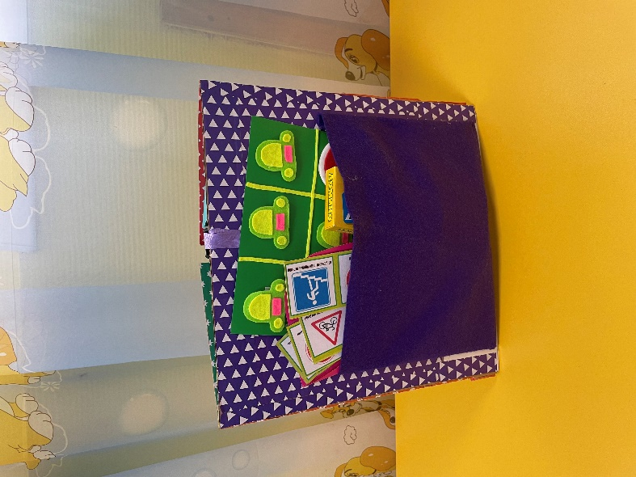

11. Кармашек «Правила дорожного движения»

Цель***:*** закрепить знания о ПДД, поведения на улице.

Задачи: Прививать навыки безопасного поведения на дорогах, развивать мышление, память, речь.

**Ход игры:**Дети рассматривают карточки с дорожными ситуациями, рассказывают о правильном поведении на дороге и улицах.

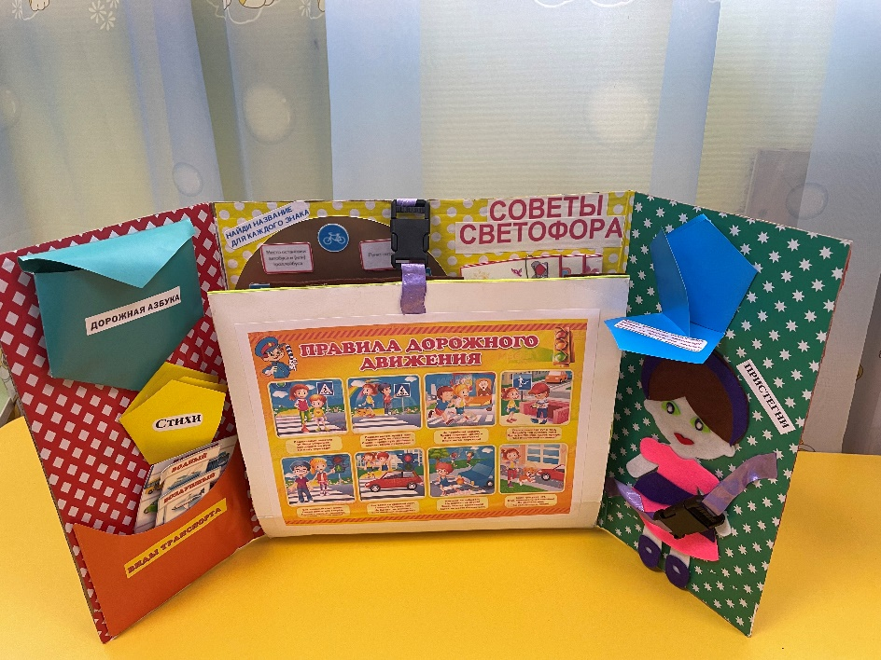

12. Кармашек «Домино-дорожные знаки»

**Цель:** формировать умение различать дорожные знаки; пополнить объём знаний о правилах дорожного движения.

**Ход игры.**

Игра «Домино». Детям предложены домино, на которых изображен дорожные знаки. Домино нужно разложить по порядку, сопоставив нужный дорожный знак.

13. Дидактическая игра – Крестики -нолики «Транспорт-дорожные знаки»

Цель: Обобщение знаний дошкольников в области правил дорожного движения.

В игре участвуют 2 команды: «Транспорт» и «Дорожный знак». По очереди на игровом поле они выбирают конкурсы, задания которых им предстоит выполнить. Всего девять конкурсов. Та команда, которая справляется с заданием лучше, заменяет на игровом поле название конкурса своей карточкой: «Транспорт» или «Дорожный знак» и получает право выбрать следующий конкурс. Побеждает та команда, которая займет больше клеток.

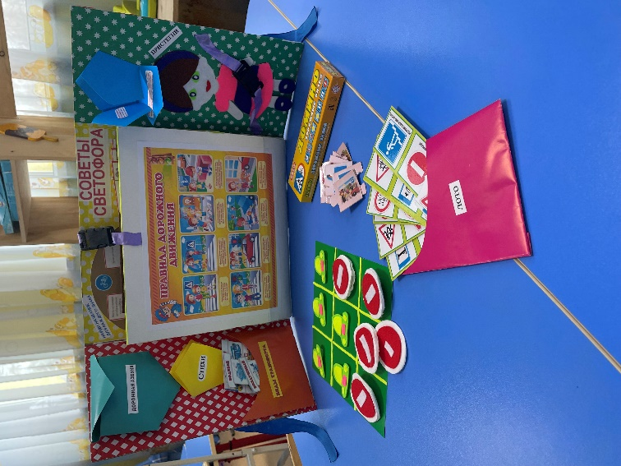

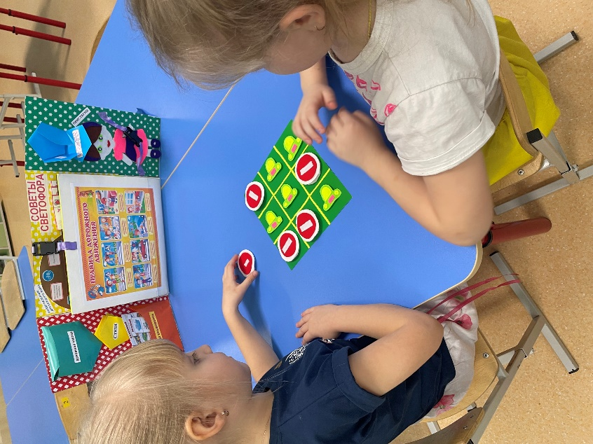

14. Макет дороги: «Безопасная прогулка» (машинки для разыгрывания игровых ситуаций по ПДД).

Цель: расширять знания детей о правилах поведения пешехода и водителя в условиях улицы; закрепить представления детей о назначении светофора; учить детей различать дорожные знаки.

**Ход игры:**  Применение этого макета очень многообразно. Воспитатели используют его и в самостоятельной деятельности детей, и в сюжетно-ролевых играх, где дети моделируют ситуацию на дороге. В игровой форме дети изучают все опасные участки дороги, находят безопасные маршруты до заданного пункта назначения. Макет можно использовать для развития мелкой моторики, зрительного восприятия.

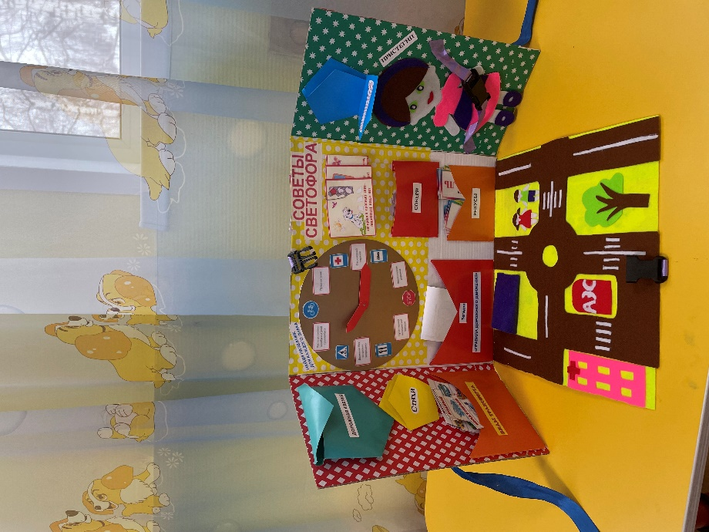



 Подводя итог всему вышесказанному, хотелось бы сказать, что работа по лэпбуку направлена на формирование опыта безопасного поведения дошкольников, развитие способности адекватно реагировать в случае опасности и обучение способам самосохранения.

**Рекомендации по использованию**

Дидактическое пособие лэпбук **«Детям знать положено правила дорожные»**рекомендуется использовать воспитателям дошкольного учреждения в занятиях, так же детьми в самостоятельной и игровой деятельности.

Благодаря этой форме работы дети многое узнали о ПДД,  знают и с удовольствием читают наизусть стихи о дорожных знаках, придумывают загадки о ПДД,  знают правила дорожного движения.  Работа с лэпбуком позволила разнообразить работу и повысила познавательный интерес у детей. Дети нашей группы  различают предупреждающие и запрещающие знаки, знают, как правильно переходить дорогу и правила поведения в транспорте.

**Список используемой литературы**

1. Правила дорожного движения: система обучения дошкольников/ авт.-сост. Г.С Александрова, Т.Г. Кобзева, И.А Холодова 2015г.
2. Баринова Е.В. Безопасность малышей: улица, город, транспорт. 2014г. 10. Правила дорожного движения 2016г.
3. Т.П. Гарнышева Как научить детей ПДД? 2014г.
4. Н.В. Иванова, Е.Н .Арсенина Правила дорожного движения в стихах, сказках и загадках. 2018г.
5. Правила дорожного движения для детей дошкольного возраста. Н. А. Извекова. 2017г.
6. Л.Б. Загребаева, В.Л. Жевнеров Азбука дорожного движения. 2015г.
7. С чего начинается Родина? Л.А. Кондрыкинская. 2015г.
8. Изучаем дорожную азбуку. Ф.С. Майорова. 2016г.
9. Л.Б. Поддубная. ОБЖ Старшая группа 2016г.
10. А.Е. Финкель Правила дорожного движения в рисунках 2016 г.
11. Е. Я. Хабибуллина Дорожная азбука в детском саду. 2017г.